Das Wäscheklammerspiel
Auf spielerische Art werden Kindern mit Ziffern und Mengen vertraut gemacht.
Spielmaterial: viele Wäscheklammern
1 Punktewürfel
6 Zahlenkarten
Schneide die Zahlen 1-6 aus und lege sie im Raum verteilt aus.(Seite2)

Spielidee:
Die Wäscheklammern liegen in einer Raumecke.
Würfele mit dem Punktewürfel eine Zahl, merke sie dir und klammere die Anzahl der Wäscheklammern an einander. Lege sie anschließend zu der entsprechenden Zahl.
Das Spiel endet, wenn keine Wäscheklammern mehr vorhanden sind.

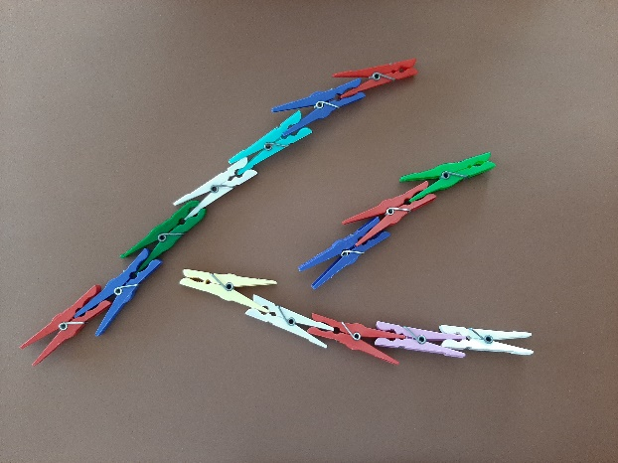

Spielvariante: Die Anzahl der Wäscheklammern kann auch an der Kleidung
Befestigt werden, z.B. die 3 am Bauch des Pullovers, die 5 am
Hosenbein.
Spielvariante: Wäscheklammern zusammenstecken und die Anzahl der
Wäscheklammern würfeln.

Viel Spaß beim würfeln und zählen!

